ダイヤモンドは何でできている？

宝石の王様ダイヤモンド。様々な宝石がある中で鑑定書がつくのはダイヤモンドだけです。たくさんの方がその輝きの虜になっていますが、ダイヤモンドは何から出来ているかご存知でしょうか？今回はダイヤモンドが何からできているのか、どうやって生み出されたかをご紹介します。

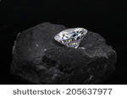

ダイヤモンドは何で出来ている？
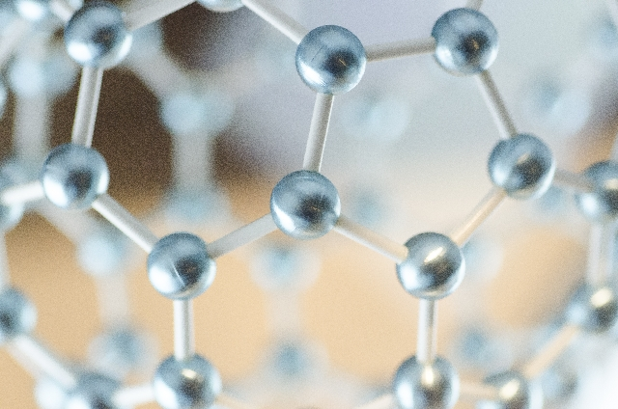

ダイヤモンドは純粋な炭素で出来ており、化学式も『Ｃ』の一文字です。これは非常に珍しく、ダイヤモンドはただ一つの『単一の元素で構成された宝石』です。
例えば、ルビーやサファイアはアルミニウムと酸素、エメラルドやアクアマリンは４種の元素で構成されています。

ダイヤモンドはダイヤモンド結晶構造と呼ばれる非常に特殊な構造をしています。原子同士が強く結合している為、自然界に存在する物質の中では最も硬いものになりますので基本的に傷がつくことはありません。しかし衝撃にはさほど耐性がありません。強くぶつけたり、ハンマーで叩いたりすると当然粉々に割れてしまうので、いくら硬いとはいえ、大切に扱いましょう。

ダイヤモンドはどこで出来る？
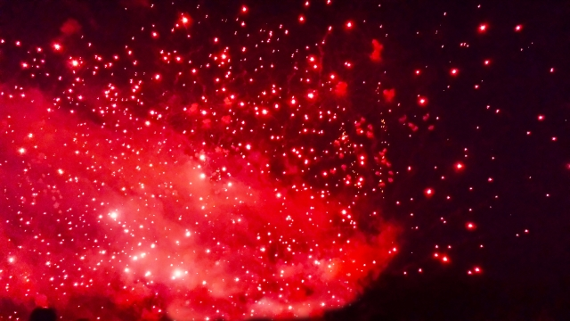

ダイヤモンドははるか昔、地球の内部で誕生しました。ダイヤモンドが形成された時期は諸説あり、約１０億年前という説や、４３億年前、生命が誕生する前だという説もあります。

炭素原子の集合体を包んでいる岩石が高温で溶けると炭素原子が出てきます。この炭素原子が超高温、超高圧環境下で結び付くとダイヤモンド結晶の形成が始まります。

一定の状況下でないとダイヤモンドは結晶化出来ない為、非常にデリケートな状況でダイヤモンドは生み出されます。更に、数億年から数十億年という時がたち、ダイヤモンドは火山の爆発とともに急上昇し、地表近く迄上がってきます。ポイントは『急上昇』という点です。ダイヤモンドはマッハ１.８のスピードで地底を移動し地表に出てきます。ゆっくりとした移動だとグラファイトという真黒なただの石のような物質になってしまいます。

いくつもの奇跡を経て皆様の手元へ

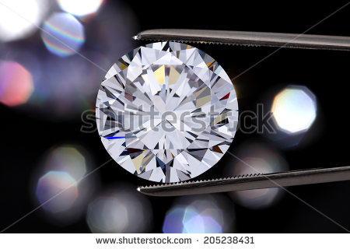

ダイヤモンドは数億年前のはるか昔、非常に特殊な条件がそろったことで生み出された、まさに奇跡の石です。自然の力が生み出した結晶はこの世に二つ同じものは存在しません。奇跡のように生まれてきた原石は、職人の手によって磨きあげられ一生変わらない輝きを放ち続けます。

ディスクリプション
ダイヤモンドはいったい何で、どのような工程で出来上がるのかの紹介です。ダイヤモンドは純粋な炭素で出来ており、奇跡のように生まれてきた原石は、職人の手によって磨きあげられ一生変わらない輝きを放ち続けます。｜エクセルコダイヤモンド

キーワード
ダイヤモンド,構造,硬い,炭素

タイトル
ダイヤモンドのでき方の紹介｜エクセルコダイヤモンド

